浦江县交通运输局
2020年政府信息公开工作年度报告

一、总体情况
根据《中华人民共和国政府信息公开条例》《省政府办公厅关于印发2020年浙江省政务公开工作要点的通知》《金华市人民政府办公室关于印发2020年金华市政府公开工作要点》，我局认真编制了浦江县交通运输局2020年度政府信息公开工作年度报告。
（一）主动公开
根据《条例》和相关文件要求，截至2020年12月31日，我局按照《条例》规定的范围主动公开政府信息88条，其中政府网站公开政府信息数38条，诗画浦江公开政府信息数50条。
（二）依申请公开
为了更好的提供交通信息，明确依申请公开的受理机构和程序流程，在“公开指南”中详细说明了受理部门、受理地点、受理时间、咨询电话等信息，并对收费及减免情况进行了说明。2020年，我局无依申请公开信息。没有收到有关因政府信息公开而引起的行政复议申请和行政诉讼案件应诉通知。
（三）平台保障
根据省市县政务公开要求，积极与市交通运输局和兄弟县市区沟通联系，在规定时间内完善我局基本公开目录和26个试点领域公开目录，不断创新政府信息公开形式、扩大公开范围、细化公开内容，特别是重点信息领域公开。同时拓展公开渠道，利用诗画浦江平台，积极推送我局日常政务工作信息。进一步提升政府工作透明度，切实满足社会公众获取和利用政府信息的需求，持续推动打造法治政府、创新政府、廉洁政府和服务型政府，促进经济社会健康发展。
（四）监督保障
本报告中所列数据的统计期限自2020年1月1日起至2020年12月31日止。如对本年报有任何疑问，请与浦江县交通运输局办公室联系（地址：浦江县中山北路156号，电话：84206022，电子邮箱:pjxjtj@163.com）。
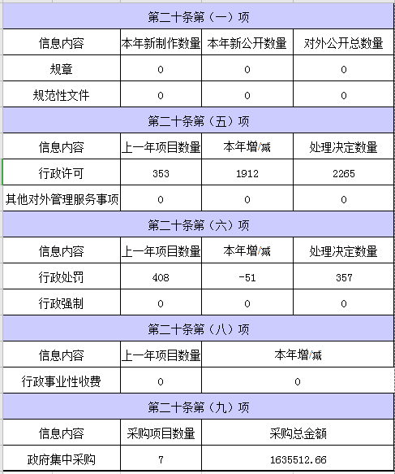
二、主动公开政府信息情况
三、收到和处理政府信息公开申请情况
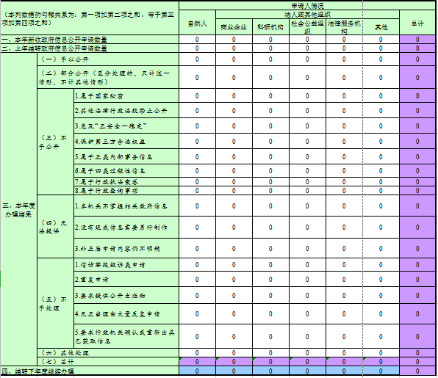

四、政府信息公开行政复议、行政诉讼情况
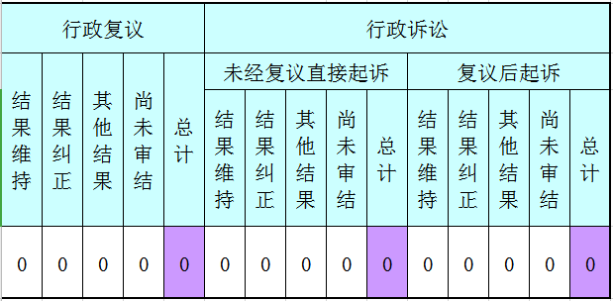

五、存在问题及下一步举措
2020年，我局在推进政府信息公开工作方面做了一定的工作，取得一些成效，但也还存在一些问题：一是政务公开目录和内容有待完善。分类有待进一步明确，内容有待进一步完善。特别是重点领域信息公开，内容较少，欠规范。二是政务公开信息力度有待加强，特别是行业信息动态时效性较强，公开不够及时迅速，存在滞后。三是业务水平有待加强。政务公开培训次数较少，缺少专职人员，少部分内容放置栏目不明确。
2021年，我局将加强政府信息公开工作，针对暴露出的问题，举一反三、认真解决，进一步增强我局政府信息公开水平，推动我局政府信息公开工作更高质量发展。
1.进一步深化政府信息公开内容。严格遵守《中华人民共和国政府信息公开条例》和省市政务公开工作要求，进一步增强做好政府信息主动公开的意识。
2.进一步拓展政府信息公开形式。在充分利用现有政府网站公开平台的基础上，继续优化公开事项目录、完善公开事项标准、规范公开工作流程，加强政府信息公开平台建设，为公民、法人或者其他组织获取政府信息创造便利条件。
3.进一步规范政府信息公开行为。加强信息公开培训指导工作，确保政府信息公开准确、及时、规范，不断提升政府信息公开整体工作水平，保证政府信息公开工作持续良好地开展。
六、其他需要报告的事项
本年度无其他需要报告的事项。

